Ofício Vereador Nº 644/2022

[RETIRADO PELO AUTOR]

São Roque, 16 de fevereiro de 2022.

Prezado Senhor,

Venho, por meio deste, cordialmente Solicita a Sabesp a realização dos serviços de operação "tapa buraco" devido a manutenção da mesma que foi feita na Rua Álvaro Duarte Pinto, esquina da Rua Cecília Meireles.
Ocorre que o local acima referido se encontra com grandes buracos no asfalto devido a operações realizadas pela SABESP, conforme fotografias anexas.
Cabe mencionar que os buracos nas vias aumentam o risco de acidentes no trânsito, tanto a veículos quanto a transeuntes. E, ainda, causam desgaste aos veículos, o que, consequentemente, gera custo ao aos contribuintes, os quais já arcam com elevadas taxas e impostos para manutenção das vias públicas.
Na certeza de que dispensará especial atenção a este Ofício, desde já agradeço, renovando meus mais sinceros protestos de elevada estima e de distinta consideração.
Atenciosamente,

Antonio José Alves Miranda
(Toninho Barba)
Vereador

Ao Ilustríssimo Senhor
RICARDO ELIELTON DE OLIVEIRA
MD. Gerente da Sabesp
São Roque - SP

PROTOCOLO Nº CETSR 16/02/2022 - 13:56 2179/2022/lcl
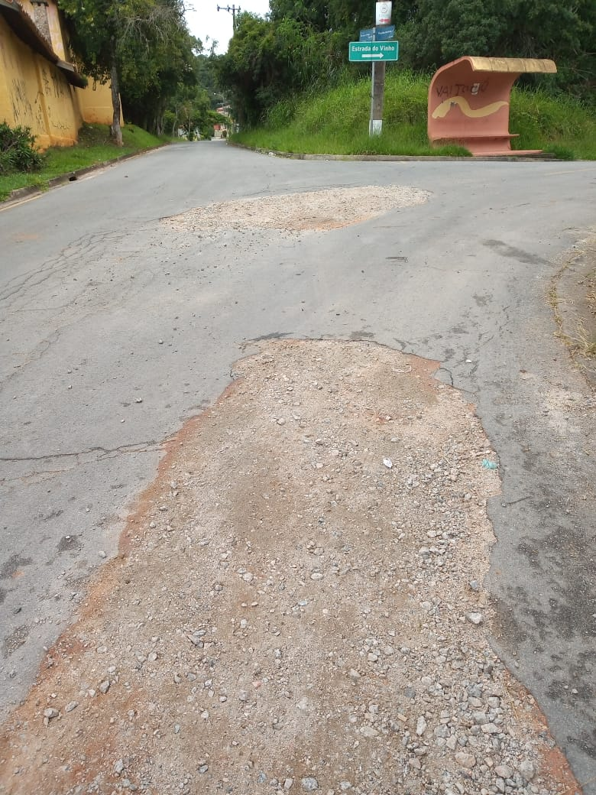

PROTOCOLO Nº CETSR 16/02/2022 - 13:56 2179/2022/lcl
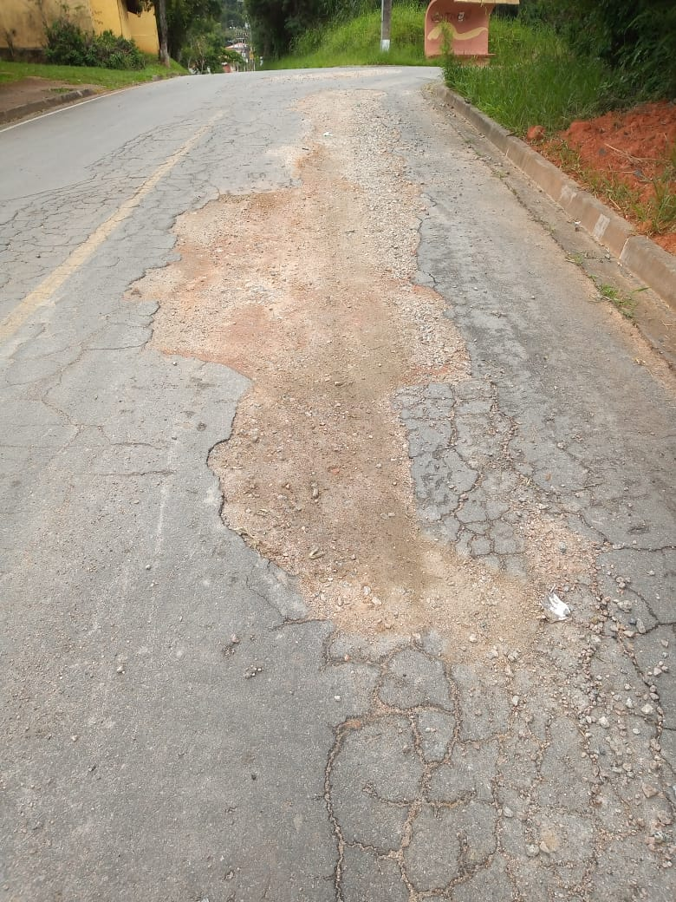

PROTOCOLO Nº CETSR 16/02/2022 - 13:56 2179/2022/lcl

